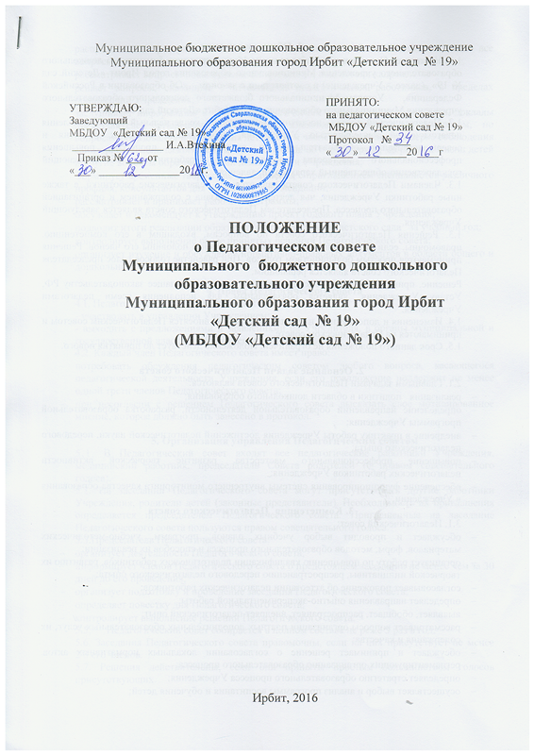

Муниципальное бюджетное дошкольное образовательное учреждение
Муниципального образования город Ирбит «Детский сад № 19»

ПРИНЯТО:
на педагогическом совете
МБДОУ «Детский сад № 19»
Протокол № ___ «____»_________20____г

УТВЕРЖДАЮ:
Заведующий
МБДОУ «Детский сад № 19»
_________________ И.А.Втехина
Приказ № ___ от «___» _______________20__г.

ПОЛОЖЕНИЕ
о Педагогическом совете
Муниципального бюджетного дошкольного образовательного учреждения
Муниципального образования город Ирбит
«Детский сад № 19»
(МБДОУ «Детский сад № 19»)

Ирбит
1. Общие положения
1.1. Настоящее Положение разработано для Муниципального бюджетного дошкольного образовательного учреждения Муниципального образования город Ирбит «Детский сад № 19» (далее – Учреждение) в соответствии с законом «Об образовании в Российской Федерации», Уставом Муниципального бюджетного дошкольного образовательного учреждения Муниципального образования город Ирбит «Детский сад № 19».
1.2. Педагогический совет – постоянно действующий коллегиальный орган управления педагогической деятельностью Учреждения, действующий в целях развития и совершенствования образовательного и воспитательного процессов, повышения профессионального мастерства педагогических работников, обеспечивающий государственно-общественный характер управления.
1.3. Членами Педагогического совета являются все педагогические работники, а также иные работники Учреждения, чья деятельность связана с содержанием и организацией образовательного процесса. Председателем Педагогического совета является заведующий Учреждения.
1.3. Решения Педагогического совета по вопросам, входящим в его компетенцию, правомочны, если на заседании присутствовало не менее половины его членов. Решения принимаются простым большинством голосов. При равенстве голосов голос председателя Педагогического совета является решающим.
Решение, принятое Педагогическим советом и не противоречащее законодательству РФ, Уставу Учреждения, является обязательным для исполнения всеми педагогами Учреждения.
1.4. Изменения и дополнения в настоящее положение вносятся Педагогическим советом и принимаются на Педагогическом совете.
1.5. Срок данного положения не ограничен. Положение действует до принятия нового.

2. Основные задачи Педагогического совета
2.1. Главными задачами Педагогического совета являются:
- реализация политики в области дошкольного образования;
- определение направлений образовательной деятельности, разработка образовательной программы Учреждения;
- внедрение в практику работы Учреждения достижений педагогической науки, передового педагогического опыта;
- повышение профессионального мастерства, развитие творческой активности педагогических работников Учреждения;
- обеспечение функционирования системы внутреннего мониторинга качества образования в Учреждении.
3. Компетенция Педагогического совета
3.1. Педагогический совет:
- обсуждает и проводит выбор учебных планов, программ, учебно-методических материалов, форм, методов образовательного процесса и способов их реализации;
- организует работу по повышению квалификации педагогических работников, развитию их творческой инициативы, распространению передового педагогического опыта;
- согласовывает положение об аттестации педагогических работников;
- определяет направления опытно-экспериментальной работы;
- выявляет, обобщает, распространяет, внедряет педагогический опыт;
- рассматривает вопросы организации платных дополнительных образовательных услуг, их содержания и качества;
- обсуждает и принимает решение о согласовании локальных нормативных актов, регламентирующих организацию образовательного процесса;
- определяет стратегию образовательного процесса Учреждения;
- осуществляет выбор и анализ программы воспитания и обучения детей;
- распределяет и утверждает методические направления работы с детьми, а также все вопросы содержания, методов и форм воспитательно-образовательного процесса;
- рассматривает вопросы повышения квалификации и подготовки кадров;
- решает вопросы, связанные с аттестацией педагогических работников, в пределах полномочий Учреждения;
- заслушивает информацию и отчеты педагогических работников детского сада, доклады представителей организаций и учреждений, взаимодействующих с детским садом, по вопросам образования и воспитания детей, в том числе сообщений о проверке соблюдения санитарно-гигиенического режима детского сада, об охране труда, здоровья и жизни детей и другие вопросы образовательной деятельности Учреждения;
- формирует временные творческие объединения с приглашением специалистов различного профиля, консультантов для выработки рекомендаций;
- рассматривает и принимает рабочие программы;
- обсуждает и рекомендует к утверждению проект годового плана Учреждения;
- подводит итоги реализации образовательной программы детского сада за учебный год;
- контролирует выполнение ранее принятых решений Педагогического совета;
- организует изучение и обсуждение нормативно-правовых документов в области общего и дошкольного образования;

4. Права Педагогического совета
4.1. Педагогический совет имеет право:
- участвовать в управлении Учреждением;
- выходить с предложениями и заявлениями на Учредителя, в органы муниципальной и государственной власти, в общественные организации.
4.2. Каждый член Педагогического совета имеет право:
- потребовать обсуждения педагогическим советом любого вопроса, касающегося педагогической деятельности Учреждения, если его предложение поддержит не менее одной трети членов Педагогического совета;
- при несогласии с решением Педагогического совета высказать свое мотивированное мнение, которое должно быть занесено в протокол.

5. Организация управления Педагогическим советом
5.1. В Педагогический совет входят все педагогические работники Учреждения, медицинский работник, председатель Совета родителей (с правом совещательного голоса).
5.2. На заседании Педагогического совета могут присутствовать другие работники Учреждения, родители детей (законные представители). Необходимость их приглашения определяется председателем Педагогического совета. Приглашенные на заседание Педагогического совета пользуются правом совещательного голоса.
5.3.Председатель Педагогического совета:
- организует деятельность Педагогического совета;
- информирует членов Педагогического совета о предстоящем заседании не менее чем за 30 дней до его проведения;
- организует подготовку и проведение заседания Педагогического совета;
- определяет повестку дня Педагогического совета;
- контролирует выполнение решений Педагогического совета.
5.5. Педагогический совет собирается в полном составе не реже 3 раз в год.
5.6. Заседания Педагогического совета правомочны, если на них присутствует не менее 2/3 его членов.
5.7. Решения действительны, если они приняты простым большинством голосов присутствующих.
5.8. Решения Педагогического совета реализуются приказами заведующего. Результаты реализации решения Педагогического совета оглашаются на Педагогическом совете на следующем заседании.

6. Взаимосвязи Педагогического совета с другими органами самоуправления
6.1. Педагогический совет организует взаимодействие с другими органами самоуправления Учреждения — Общим собранием, Советом родителей:
- через участие представителей Педагогического совета в заседании Общего собрания, Совета родителей Учреждения;
- представление на ознакомление Общему собранию и Совету родителей Учреждения материалов, разработанных на заседании Педагогического совета;
- внесение предложений и дополнений по вопросам, рассматриваемым на заседаниях Общего собрания и Совета родителей Учреждения.

7. Ответственность Педагогического совета
7.1. Педагогический совет несет ответственность за выполнение, выполнение не в полном объеме или невыполнение закрепленных за ним задач и функций.
7.2. Педагогический совет несет ответственность за соответствие принимаемых решений законодательству РФ, нормативно-правовым актам.

8. Делопроизводство Педагогического совета
8.1. Заседания Педагогического совета оформляются протоколом.
8.2. В книге протоколов фиксируются:
- дата проведения заседания;
- количественное присутствие (отсутствие) членов Педагогического совета;
- приглашенные (ФИО, должность);
- повестка дня;
- ход обсуждения вопросов;
- предложения, рекомендации и замечания членов Педагогического совета и приглашенных лиц;
- решение.
8.3. Протоколы подписываются председателем Педагогического совета.
8.4. Нумерация протоколов ведется от начала учебного года.
8.5. Книга протоколов Педагогического совета нумеруется постранично, прошнуровывается, скрепляется подписью заведующего и печатью Учреждения.
8.6. Книга протоколов Педагогического совета хранится в делах Учреждения 10 лет и передается по акту (при смене руководителя, передаче в архив).
8.7. Доклады, тексты выступлений, о которых в протоколе Педагогического совета делается запись «доклад (выступление) прилагается», группируются в отдельной папке с тем же сроком хранения, что и книга протоколов Педагогического совета.

